Инструкция по настройке интеграции с ЕИС-223.

На Официальном сайте Единой информационной системы в сфере закупок (ЕИС-223) (http://zakupki.gov.ru/223/) в Личном кабинете Заказчика с 01.07.2018г. типовые способы закупок настраиваются заказчиками индивидуально: у каждого способа свой код, в интеграции настраиваются как иные способы.
Под новым типовым способом закупки теперь понимается следующее: заказчик сам создает способ закупки в организации, у способа есть ряд атрибутов:
- Наименование способа
- Конкурентный (да/нет)
- Электронная форма (да/нет)
- Типовой (да/нет):
  - если "Типовой" = "да", то указывается "Вид типового способа":
    - если "Электронная форма" = «да», то один из вариантов на выбор: "Конкурс", "Аукцион", "Запрос котировок", "Запрос предложений", "Закупка у единственного поставщика (подрядчика, исполнителя)" (см. рис.1);
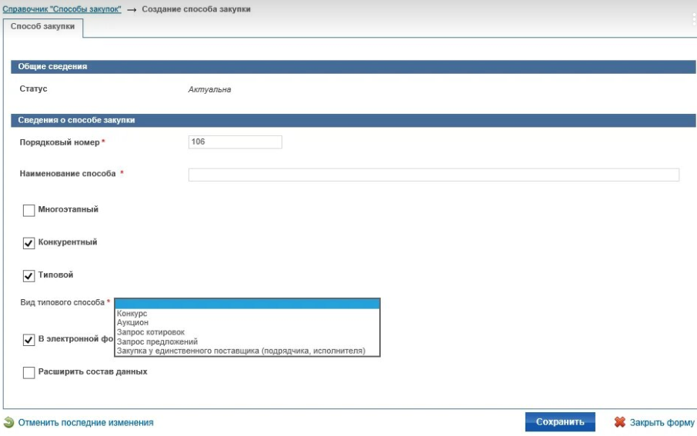
Рис.1
    - если "Электронная форма" = «нет», то один из вариантов на выбор: "Конкурс", "Аукцион", "Закупка у единственного поставщика (подрядчика, исполнителя )" (см. рис.2).
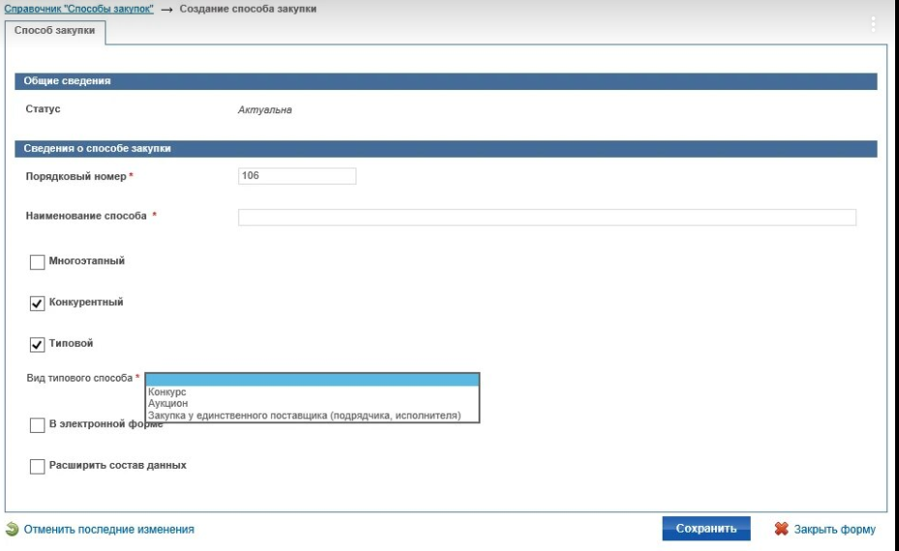
Рис.2

Заказчик может создать любые иные способы закупок и указать для каждого способа, что он будет проходить в электронной форме. В этом случае прием заявок на участие в процедуре будет осуществляться в электронной форме через электронную площадку.
Для осуществления процедур определения поставщика (подрядчика, исполнителя) вышеуказанными способами закупок, в том числе в электронной форме, Заказчик должен разработать порядок их проведения, принять Положение о закупке (либо внести изменения в действующее), в котором указать данные способы. Это организационная работа Заказчика. После этого необходимо произвести ряд настроек в Личном кабинете (ЛК) в ЕИС-223.

Действия Заказчика:

В описании используются ссылки на документ Руководство пользователя 223-ФЗ, который можно скачать с ЕИС-223, раздел «Документы» → «Руководства пользователя»: (http://zakupki.gov.ru/epz/main/public/document/view.html?sectionId=334&pageNo=1&categories=FZ44&_categories=on&categories=FZ223&_categories=on&categories=FZ94&_categories=on&categories=FZALL&_categories=on)

Для запуска интеграции по передаче закупок из Портала электронной площадки в ЕИС-223 необходимо:

1.Настроить (указать), что в качестве внешней системы, проводящей закупки в электронной форме, выбрана система VladZakupki (см. Руководство пользователя 223-ФЗ, раздел «Настройка интеграции и внешние системы»).

Подраздел: Просмотр сокращенного списка внешних систем, проводящих закупки в электронной форме
Для просмотра сокращенного списка внешних систем, проводящих закупки в электронной форме, выполните вход в Личный кабинет пользователя.
В вертикальном меню навигации, расположенном в ЛК в левой части
страницы, нажмите на гиперссылку «Внешние системы, проводящие закупки в электронной форме». По нажатию гиперссылки отобразится страница со списком внешних систем, проводящих закупки в электронной форме (Рис. 3).
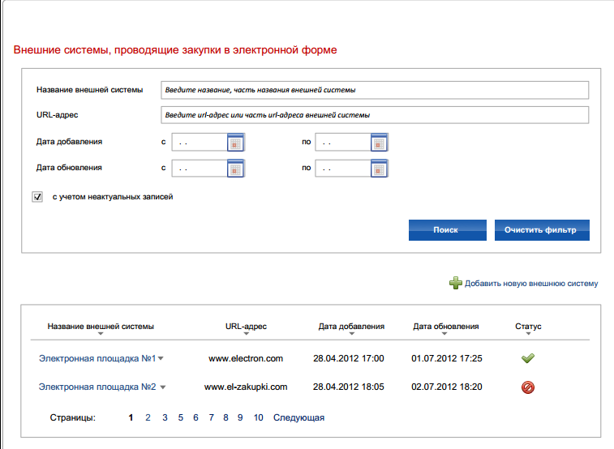
Рис.3
Подраздел: Создание записи о внешней системе, проводящей закупки в
электронной форме
Для создания новой записи о внешней системе нажмите на гиперссылку
«Добавить новую внешнюю систему» на странице «Внешние системы,
проводящие закупки в электронной форме» (Рис. 3).
По нажатию гиперссылки отобразится окно для добавления новой внешней системы, проводящей закупки в электронной форме, в сокращенный список внешних систем.
Заполните поле «Наименование внешней системы» VladZakupki, нажав гиперссылку «Найти в справочнике» и выбрав в появившемся окне необходимое значение (Рис.4).

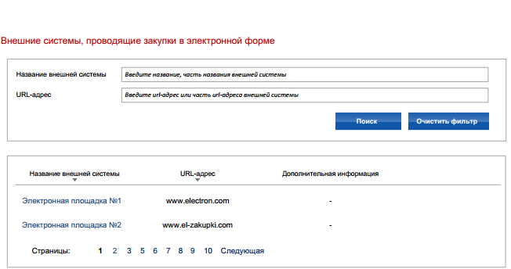
Рис.4
Выбранное наименование отобразится в поле «Наименование внешней
системы» на форме для добавления новой внешней системы (Рис. 4). В поле «URL-адрес» отобразится Интернет-адрес внешней системы, выбранной в справочнике (www.vladzakupki.ru).

2. Активировать функцию взаимодействия с внешней системой, выполнить настройки интеграции (см. Руководство пользователя 223-ФЗ, Раздел «Интеграция с внешними системами»).

Подраздел: Интеграция с внешними системами
Для изменения настроек интеграции выполните вход в Личный кабинет
пользователя.
В вертикальном меню, расположенном в левой части страницы, нажмите
гиперссылку «Настройки интеграции».
По нажатию гиперссылки «Настройки интеграции» отобразится форма,
позволяющая настроить взаимодействие с внешними системами (Рис. 5).

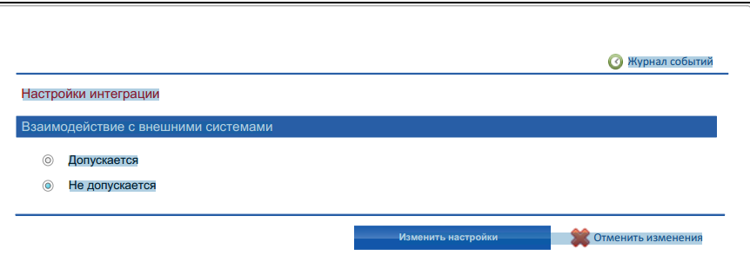
Рис.5

Для того чтобы активировать функцию взаимодействия с внешними
системами и иметь возможность настроить параметры взаимодействия, установите переключатель «Допускается» в разделе «Взаимодействие с внешними
системами».
В окне настройки интеграции отобразятся дополнительные разделы:
«Настройки взаимодействия», «Сведения о закупках, получаемые из внешней
системы» (Рис. 6 ).
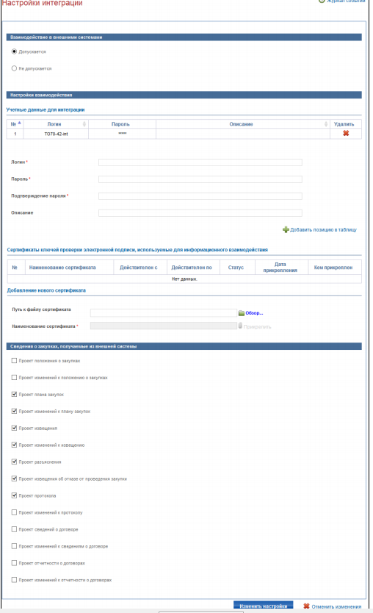
Рис.6
В разделе «Настройки взаимодействия» в полях «Логин», «Пароль», «Подтверждение пароля», «Описание» укажите учетные данные, которые будут использоваться при загрузке данных в Личный кабинет.
Используемый пароль должен содержать не менее трех заглавных букв, трех строчных букв, трех цифр. Использование в пароле логина пользователя не допускается.
Это именно логин и пароль для интеграции, их необходимо отправить оператору ЭТП на электронную почту centrzakupki@mail.ru!
Указав учетные данные, нажмите на гиперссылку «Добавить позицию в таблицу». Введенные данные отобразятся в таблице учетных данных. В случае необходимости добавить дополнительные учетные данные повторите описанную процедуру добавления данных в таблицу. В таблицу может быть добавлено не более десяти записей с учетными данными. Для удаления учетных данных из таблицы нажмите на пиктограмму в колонке «Удалить» (Рис. 6).
В блоке «Сертификаты ключей проверки электронной подписи, используемые для информационного взаимодействия» содержится таблица со списком прикрепленных сертификатов ключей проверки электронной подписи.
Для проверки сертификата в выпадающем меню поля с наименованием сертификата выберите пункт «Проверить», для удаления сертификата выберите пункт «Удалить» (Рис. 7).
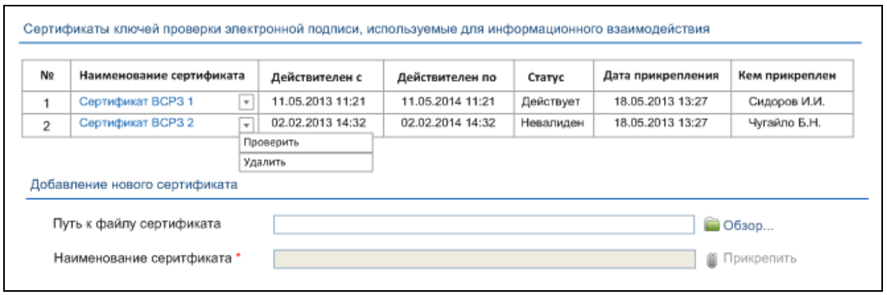
Рис.7
Для добавления сертификата ЭП в блоке «Добавление нового сертификата» укажите путь к нему и нажмите на кнопку «Прикрепить» (Рис. 7).
Для первичной настройки Вам необходимо прикрепить два сертификата, которые вы получите по е-mail:
1) сертификат головного удостоверяющего центра (ГУЦ) и
2) корневой сертификат УЦ ИнфоЦентр, выданный Оператору ЭТП (сертификат для интеграции).

В блоке «Сведения о закупках, получаемые из внешней системы» установите флажки для сведений, которые необходимо получать. Обязательно проставьте все галочки! (рис.6)
Нажмите на кнопку «Изменить настройки».
Выполняется проверка корректности данных. В случае успешно выполненной проверки настройки интеграции изменятся, отобразится страница «Настройки интеграции».
3. Отправить оператору ЭТП на электронную почту centrzakupki@mail.ru Идентификационный код организации (ИКО).

4. В ЕИС-223 в личном кабинете в справочнике "Способы закупок" создать способы закупки, которые будут использоваться согласно Положению о закупке (см. Руководство пользователя 223-ФЗ, Раздел Справочник «Способы закупки»).
Наименование способа закупки, порядковый номер и код (либо скопируйте всю адресную строку) (см. рис.8), присвоенный способу закупки, необходимо прислать оператору ЭТП.
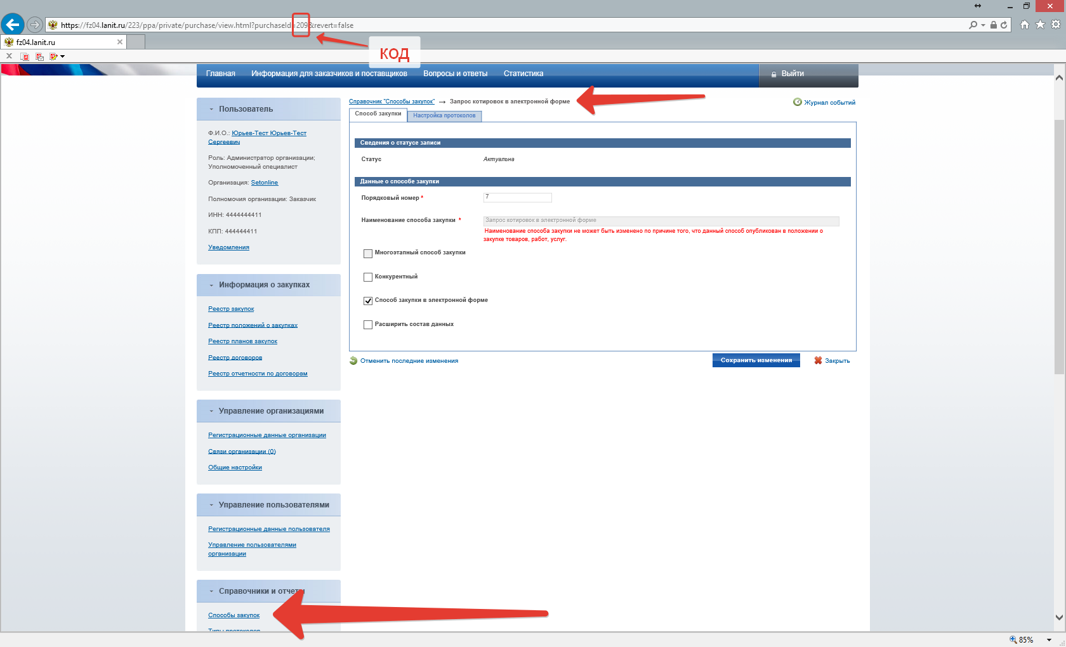
Рис.8

5. Для созданных способов создать типы протоколов, которые необходимы (см. Руководство пользователя 223-ФЗ, Раздел «Справочник «Типы протоколов»).
Наименование протоколов способа закупки, порядковые номера и коды (либо всю адресную строку), присвоенные протоколам способа закупки, также необходимо прислать оператору ЭТП.

6. Внести изменения в Положение о закупке, указав в нем, какими способами будут осуществляться закупки, и опубликовать указанные изменения в Положение о закупках в установленном порядке (см. Руководство пользователя 223-ФЗ).

